

«Как заниматься с ребенком дома по заданию логопеда?».

Выполнение еженедельного **домашнего задания**способствует наилучшему закреплению изученного на **логопедических**занятиях материала и даёт возможность свободно использовать полученные знания, умения и навыки во всех сферах жизнедеятельности ребёнка.

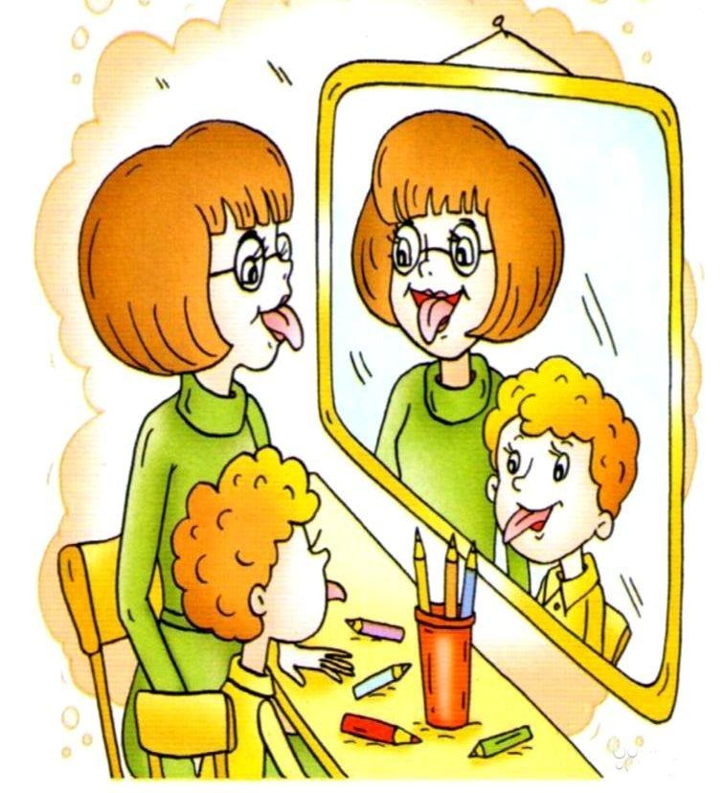Помощь родителей обязательна и очень важна, так как именно родительское мнение является наиболее авторитетным для**ребенка,** итолько у родителей есть возможность ежедневно закреплять формируемые в коррекционно – образовательной деятельности навыки.

**Советы для родителей, как работать с детьми дома по заданию логопеда**:

1. Проводить выполнение **заданий**в спокойной доброжелательной обстановке, учитывая настроение и желание **ребенка.**

2**. Домашние задания** выполнять не в один приём. А разделить на части *(по10-15 минут работы)*.

3. Проводить выполнение **заданий** лучше в игровой форме, обыгрывая их.

4. Выполнение **задания**лучше проводить в одно и тоже время, это дисциплинирует **ребенка**, вырабатывает чувство ответственности.

5. Отмечайте каждый успех **ребенка**, хвалите его, это повышает мотивацию к продолжению выполнения **задания.**

6. Артикуляционную гимнастику необходимо выполнять ежедневно перед зеркалом по 5 – 7 минут*(2 – 3 упражнения)*.

7. **Задание**по автоматизации звуков выполняются ежедневно по 5- 7минут 2 – 3 раза в день.

8. **Задания** по закреплению лексических тем, грамматического строя речи (упражнения на словообразование, изменение по родам, числам и падежам, на согласование прилагательных и числительных с существительными; словоизменение при помощи приставок, суффиксов, объединение основ; подбор родственных, обобщающих и уточняющих слов) необходимо выполнять по 10 – 15 минут 2 – 3 раза в неделю.

9. **Задания**по развитию связной речи: это построение простых и сложных распространённых предложений с предлогами и без *(по схеме)*; это рассказы-описания по плану и схеме; по серии сюжетных картинок и по одной сюжетной картине, с опорой на предметные картинки и по представлению, используя опорные слова; пересказы и самостоятельные творческие рассказы детей; заучивание подобранных для ребёнка стихов. Не выполняйте **задание за ребенка**, а вот наводящие вопросы бывают **ребенку необходимы**.

10. **Задания**на развитие мелкой моторики и подготовки руки к письму: обведение по контуру, дорисовывание элементов, штриховка в различных направлениях разными способами по образцу; работа с трафаретами и шаблонами; вырезывание и вклеивание картинок; рисунки, аппликации, графические диктанты; печатание букв, **слогов**, слов и предложений и небольших связных текстов **ребенок** должен выполнять сам, но под обязательным контролем родителей.

Контроль за выполнением **домашнего задания** позволяет иметь успех в коррекции речи ребёнка - это и всесторонняя подготовка его к обучению в школе; выработка психологической и эмоциональной готовности к усвоению новых знаний и умений; воспитание грамотной, образованной, гармонично развитой личности.

